統一編號 | （務必填寫） | 網 址 |  | http://
公司全銜  （務必填寫） | (中文)
公司全銜  （務必填寫） | (英文)
負 責 人 | (中文) | (英文)
公司地址 | (中文)
公司地址 | (英文)
電 話 |  | 傳 真
聯 絡 人 | (中文) | (英文)
職 稱 | (中文) | (英文)
聯絡電話 | (請留手機) | 電子郵件地址
公司  基本  資訊 | 公司簡介（務必填寫） |  | 主要產品與主要市場（務必填寫）
公司  基本  資訊 | 成立日期：  員工人數：  實收資本額：  公司歷史沿革：  核心技術或競爭優勢：  取得GMP / ISO22716 / ISO9001認證:  有研發部門:  有品管實驗室:  廠房機器設備:  商機媒合目標：
注意事項 | - 公司基本資訊僅提供於媒合對象參考同意會談，不作其他用途使用。  - 報名「商機媒合座談」者，請先報名參與研討會，報名網址：http://seminar.itri.org.tw/onlinereg/RegAdd.aspx?msgno=56150015&flag=N  - 請詳填公司基本資訊，媒合對象將保留答應與否之權利，同意媒合後將個別安排媒合場次。  - 媒合時段：104年9月22日 下午1:30~4:00 (由大會安排，每一場次10-15分鐘)  - 媒合地點：臺北台大集思會議中心柏拉圖廳  - 洽詢專線：林先生03-5912688； E-mail: jenchiehlin@itri.org.tw  - 報名期限：即日起至9/11日止，每位講師場次限額15名(公司)，額滿為止，為免向隅，報名從速。

- 媒合場次勾選 (可複選)
- 媒合代表:_______職稱:________ 手機:(當日可連繫用)
□ 上海康美化粧品有限公司  王澱華 副總經理 |  | □ PWC資誠企業顧問公司  曹耀文 副總經理
□ 旭証國際企業有限公司  李佳益 總經理 |  | □ 雲南潤紫源生物科技股份有限公司  黃蓉 總經理
注意事項 | - 可複選。  - 請務必提早30分鐘至媒合報到處報到。  - 因場地與時間有限，大會保留 場次調整與限制名額之權利。  - 大會將聯繫貴公司媒合代表確認安排之場次與時間(包括時段調整與更換)。  媒合會如有疑問或需求歡迎聯繫林先生 (手機0919-257-057)。
- 與講師1對1媒合之需求說明:
- (例如:1ODM/OEM客戶 2引薦大陸、東南亞等行銷通路商3引薦新的原料、劑型、材料、製程技術或投資合作夥伴4引薦產品法規輔導、市場資訊專家等)

參展公司 | 公司介紹(範例)
上海康美化粧品有限公司  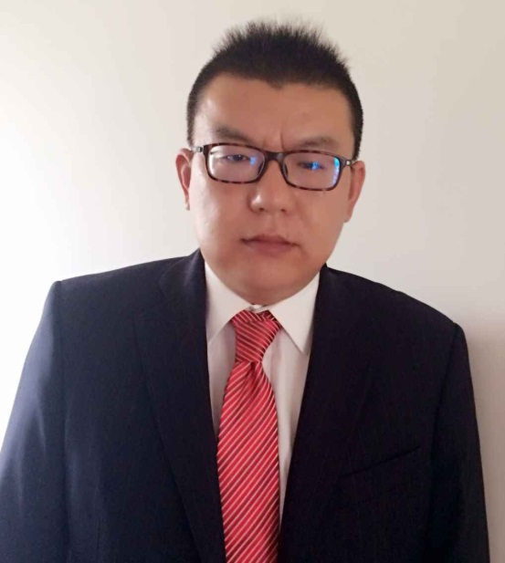  王澱華 副總經理 | 上海康美化粧品有限公司（銷售公司）  公司成立於：2005年  員工人數：80人  註冊資本：800萬美金  經營策略：全管道、多品牌  上海康美國際生化有限公司（工廠公司)  公司成立於：1991年  員工人數：150人  註冊資本：800萬美金  經營策略：不僅僅是一家OEM工廠，而是一家化粧品綜合服務商  上海康美化粧品有限公司為臺灣麗寶機構投資設立，其行銷自有品牌依愛、植物依愛、依愛科妍，代理臺灣進口品牌柏薇菈，代理國產品牌i尚i膜。秉持「安全、長效、高優質」的研發理念，提供適合華人肌膚的優異保養品。代理主要銷售管道為百貨商場、KA賣場、CS精品連鎖及電商，全國擁有門店數2000家。  上海康美化粧品齊下的產品皆由隸屬於機構的上海康美國際生化有限公司所生產，其是通過全球化粧品最嚴苛GMPC和ISO22716的雙重品質標準體系認證，並且由全球最大的審核公司SGS進行審核的化粧品OEM/ODM平臺。康美國際擁有優於同業GMP廠的高端設備，以健全的品質監督機制，構建精益生產之基地，竭誠為國際和國內化粧品企業提供優質的產品與服務。
PWC資誠企業顧問公司  曹耀文 副總經理  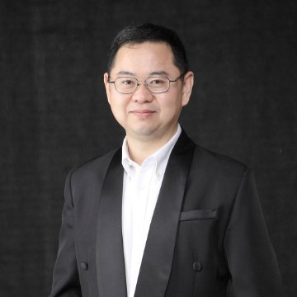 | 1.PWC可協助國內化粧品廠商:  1東南亞及中國的策略通路夥伴例如百貨公司總經理  2與策略投資夥伴媒合  3公司海外股權架構及稅務規劃  4商業模式所欠缺資源媒合(價值定位及目標客戶分析)  5 IPO規劃  6品牌Audit
旭証國際企業有限公司  李佳益 總經理 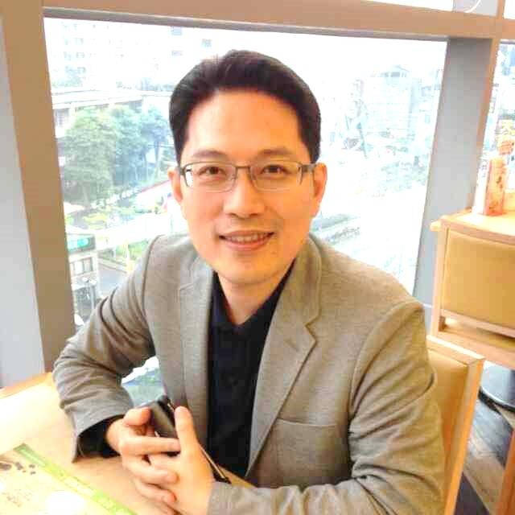 | 旭証國際企業有限公司是一家專業從事化粧品、食品申報申辦與進出口的公司，為客戶代理申請進口非特殊（普通）化粧品、進口特殊化粧品、進口食品商檢衛生許可批件。公司創辦人有多年的化粧品、食品申報經驗，充分熟悉中國大陸政策法規及內容，擁有廣泛與豐富的產業資訊，能為客戶迅速快捷地辦理申報事宜。我們的優勢:  1.資源廣泛  與政府部門、行業協會、檢測機構有多年良好的合作關係，資訊管道暢通；並擁有化粧品、食品申報專家親自審核配方資料，為您專業技術把關。  2.經驗豐富  熟悉此領域政策法規與申報流程；首次通過率高達90%以上  3. 標準化申辦流程規範  標準化、完善的申辦流程規範，可以事先避免涉及違反規定，降低申報失誤，搭配標準檢驗機構並安排合理檢驗時間，縮短申辦時間。行業專家親自審核減少被評審專家駁回的可能性，達成首次通過率高達90%以上  服務理念（承諾）:  SPEED快速：在產品申報過程中，專人提供產品名稱的初審與建議命名；產品配方的審核與建議；產品外包裝的文字翻譯與審核建議；並且搭配專人申請文件審核與公證，每一步驟都關係到申辦的時效性。我們細心規劃從頭到尾做好每一個步驟，以確認申辦工作的時效與成功率。  CREDIBILITY誠信：產品申辦申報過程中，很多情況需要跟客戶溝通，甚至與廠家溝通，我們以誠信的態度為您提供完整詳細的說明，讓您參與申辦過程中成為團隊的一員，更加瞭解申辦的流程，建立後續新案件申請的信心。  INTEGRITY責任：在產品申辦申報過程中，我們遵守主管機關之法律和規定，維護你的權益不受損失，以正直的責任心為您的節省時間和成本。
雲南潤紫源生物科技股份有限公司  黃蓉 總經理   | 雲南潤紫源生物科技股份有限公司  成立於：2011年  員工人數：238人  註冊資本：2000萬人民幣  經營策略：全產業鏈、多品牌的科技公司  雲南潤紫源生物科技股份有限公司自有品牌：“斛道”、“斛道堂”、“潤紫源”等3類文字商標；“ ”等3類圖形商標  潤紫源有純天然面膜、面皂，石斛片、花、酒，雞血藤等系列養生產品，主要市場為大路高端客戶群體  主要管道(通路)是與其它管道(通路)合作銷售，多元合作模式。

